Prénom: | Du 06 au 10 janvier 2014
Plan de travail – Grande Section
Espace
Logique
Se repérer dans l'espace et orienter des images comme un modèle

Remplir un tableau à double entrée.

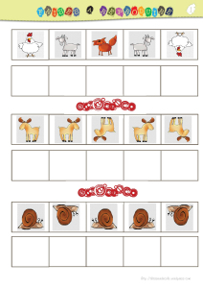
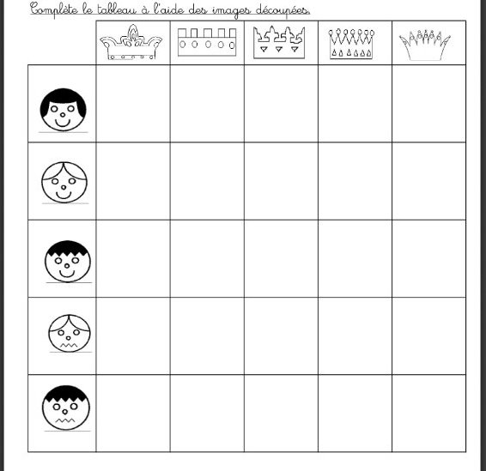

Phonologie
Coloriage
Reconnaître la lettre R dans ses différentes graphies

Colorier et illustrer une poésie pour son cahier de chants.

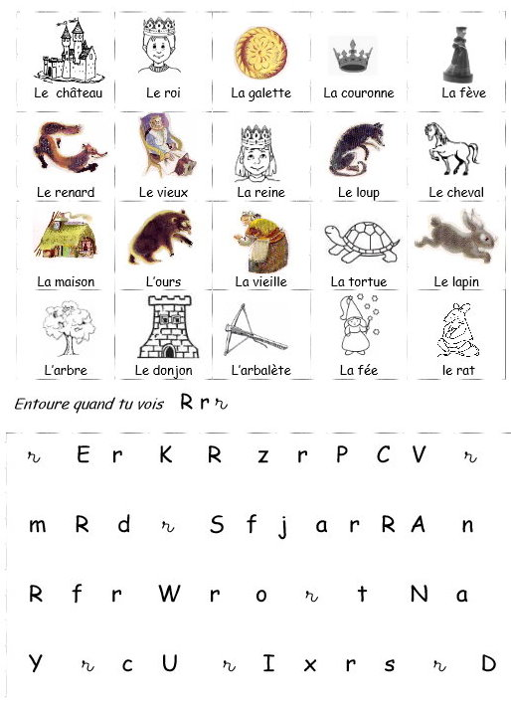

Numération
Graphisme
Associer différentes écritures des nombres 10 à 12.

Copier des lettres et des mots simples en cursive

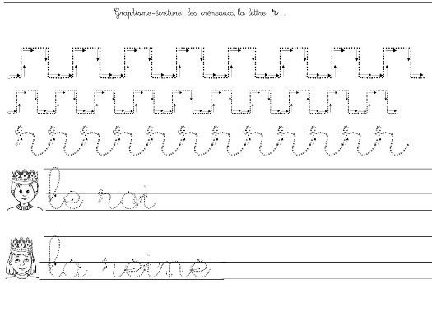

Formes
Recomposer une mosaïque d'après un modèle sur un plan horizontal.
Phonologie
Reconnaître et associer des mots ayant la même syllabe d'attaque.



